概要设计说明书
版本 <2.0>

修订历史记录
日期 | 版本 | 说明 | 作者
<11/11/2020> | <1.0> | <各模块概要设计整合> | <倪潇晗 胡育铨 殷子强 李昭璞 周弈帆>
<11/18/2020> | <2.0> | <修改> | <倪潇晗 胡育铨 殷子强 李昭璞 周弈帆>

目录
1．引言 2
1.1编写目的 2
1.2背景 2
2．总体设计 2
2.1需求规定 2
2.2运行环境 3
2.3基本设计概念和处理流程 3
2.4结构 3
2.5功能需求与系统模块的关系 3
3．模块与接口设计 4
3.1登录及个人信息管理模块 4
3.2分析报告模块 4
3.3系统管理员模块 4
3.4机器学习模块 4
4．数据库设计 4

1．引言
1.1编写目的
规划整个系统的总体组成、子系统或模块边界、协作方式、数据分布、部署模型等内容。整份文件实际上是对后续所有技术工作的约束、规范和指南。
预期的读者为设计、开发人员，业务架构师和测试经理。
1.2背景
待开发软件系统的名称为中医舌相识别和诊断系统。
本项目的任务提出者为闫波老师，开发者为计科7班倪潇晗小组、用户为闫波老师。
2．总体设计
2.1需求规定
本次的工程将从舌相识别的角度制作一个系统，通过一定程度上缓解难求医的状态。未来使用者可通过手机或相机拍摄的舌象（舌面、舌根）照片上传系统，本舌象识别、诊断系统根据预先建立的神经网络模型进行图像的分类，判断用户舌象属性，并给出健康建议，辅助客户进行自诊断或者就医参考。

系统功能
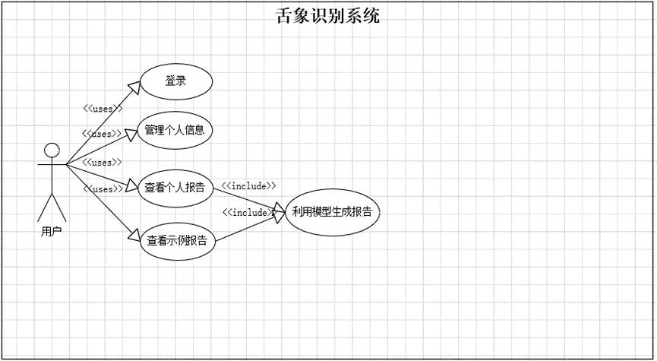
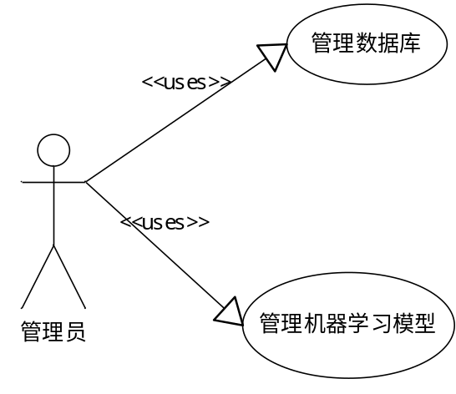

2.2运行环境
用户端为app端，管理员端为网页端
2.3基本设计概念和处理流程
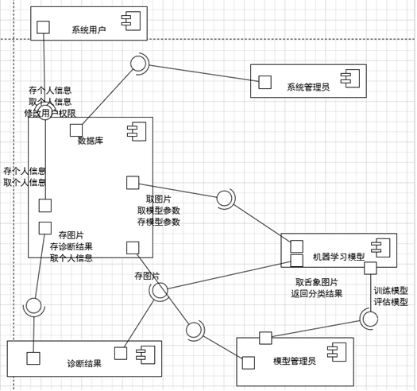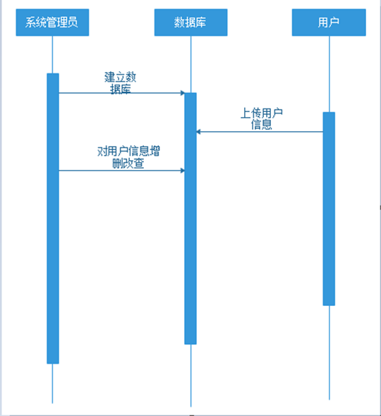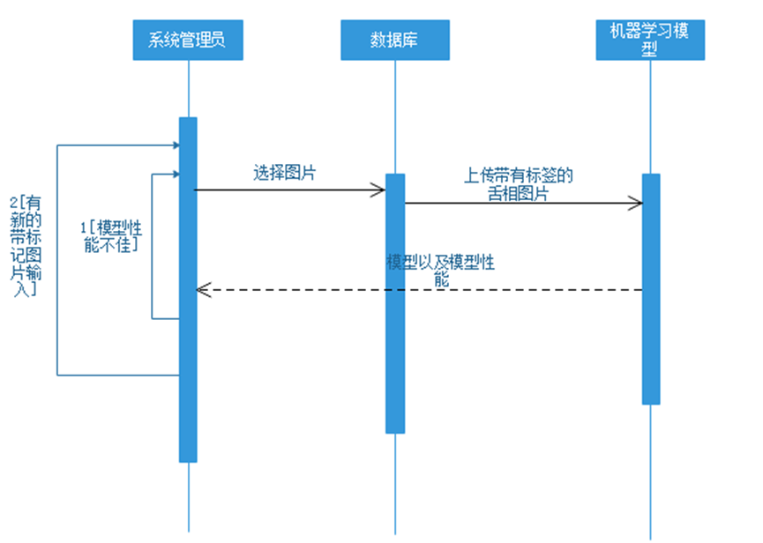
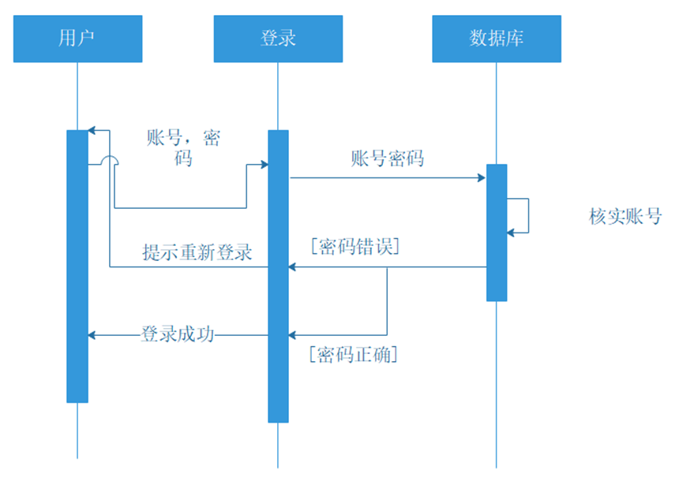
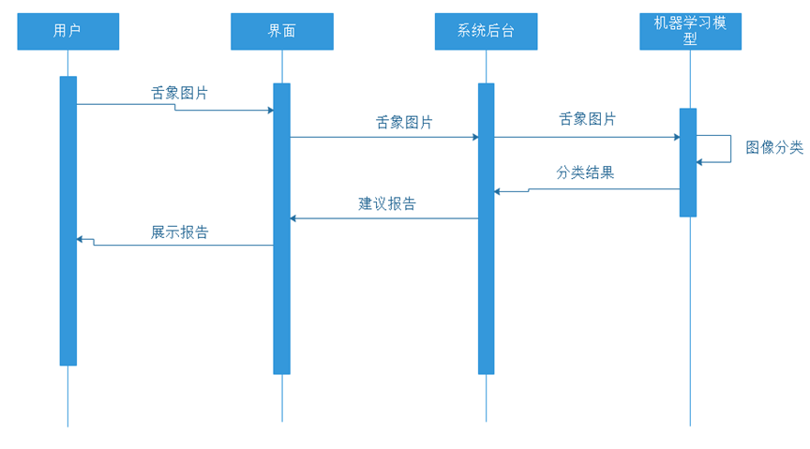

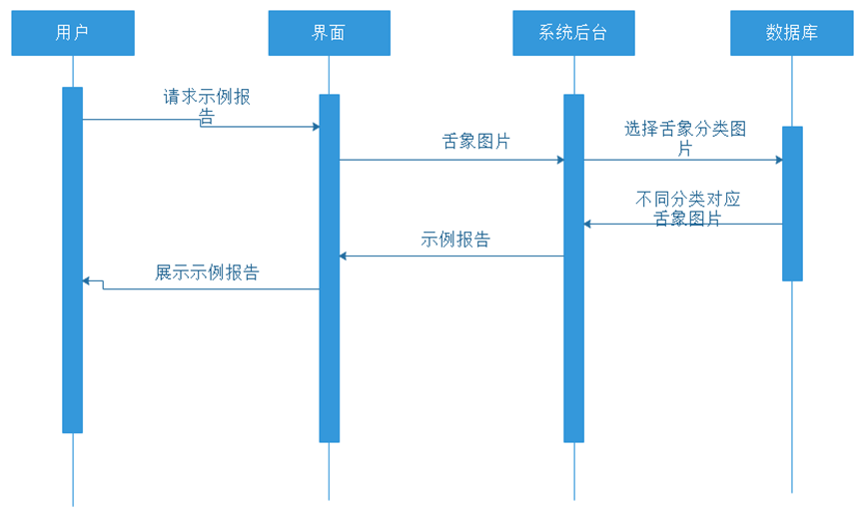

2.4结构

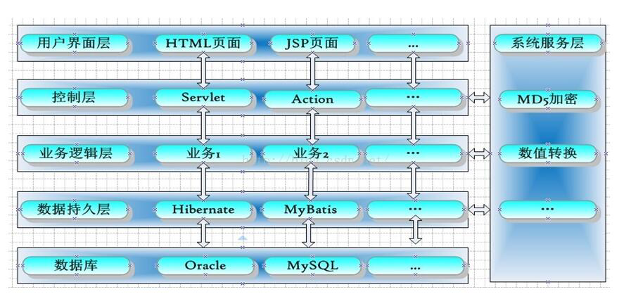
2.5功能需求与系统模块的关系
系统模块  功能需求 | 机器学习模块 | 用户交互模块 | 数据库模块 | 管理员交互模块
注册 |  | √
登录 |  | √
找回密码 |  | √
个人信息管理 |  | √ | √
查看示例报告 |  | √ | √
上传舌象图片 |  | √ | √
查看诊断报告 | √ | √ | √
查看个人报告 |  | √ | √
数据集上传 | √ |  | √ | √
数据集查看 | √ |  | √ | √
模型训练 | √ |  | √ | √
模型推理 | √ |  |  | √
预处理 | √
查看模型性能 | √
新建模型 |  |  | √ | √
导入模型 | √ |  |  | √
训练模型 | √ |  | √ | √
删除模型 |  |  | √ | √
增加个人信息 |  |  | √ | √
删除个人信息 |  |  | √ | √
更改个人信息 |  |  | √ | √
用户权限管理 |  |  | √ | √

3．模块与接口设计
3.1登录及个人信息管理模块
3.1.1 组织结构
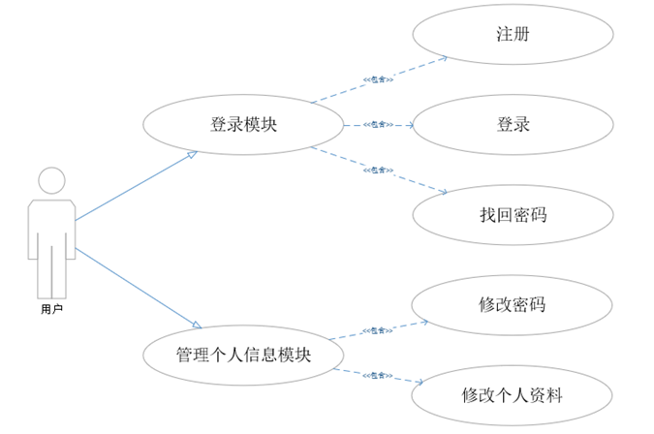

3.1.2 类图
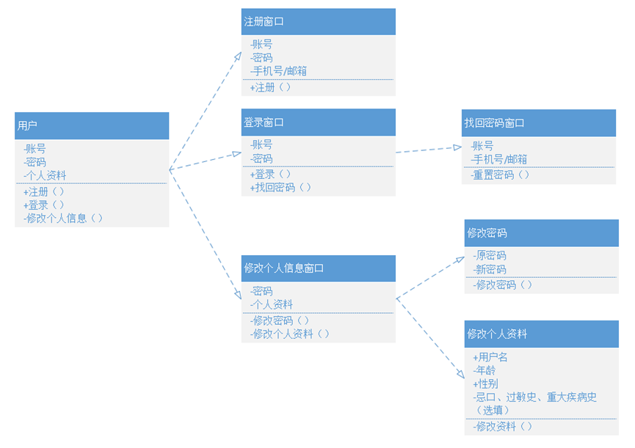

3.1.3 注册时序图
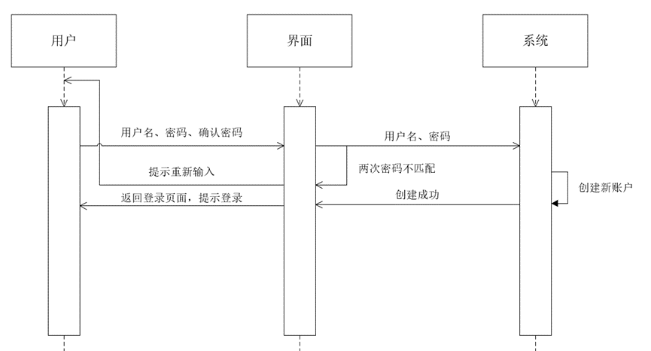

3.1.4 登录时序图
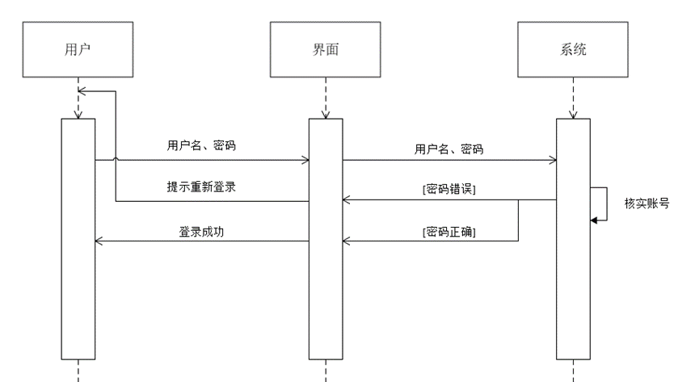

3.1.5 修改密码时序图

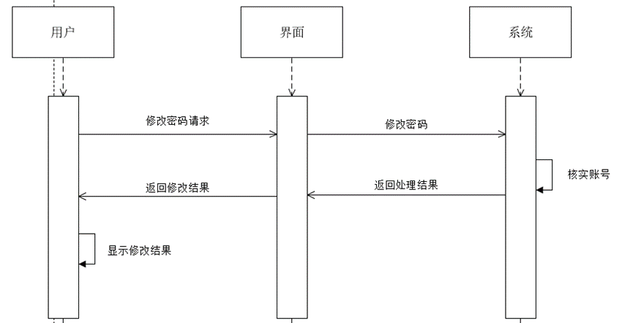

3.1.6 修改个人信息时序图
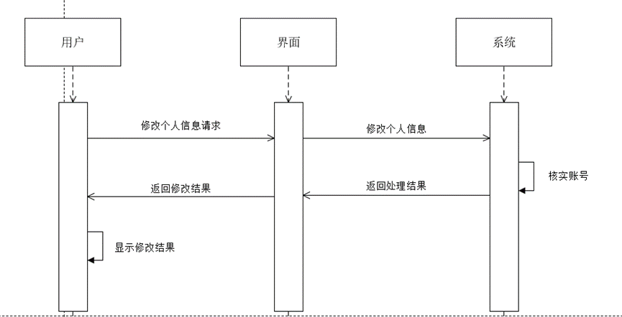

3.1.7 交互接口
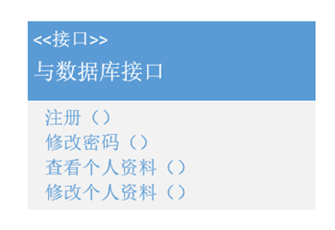

3.2分析报告模块
3.2.1 分功能的MVC模型
1）上传舌象图片
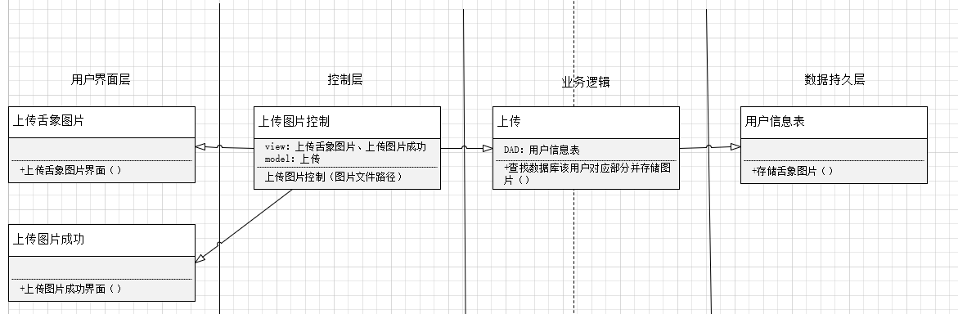

2）查看示例报告
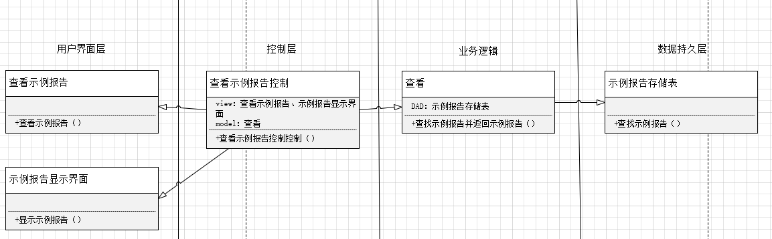
3）查看诊断报告
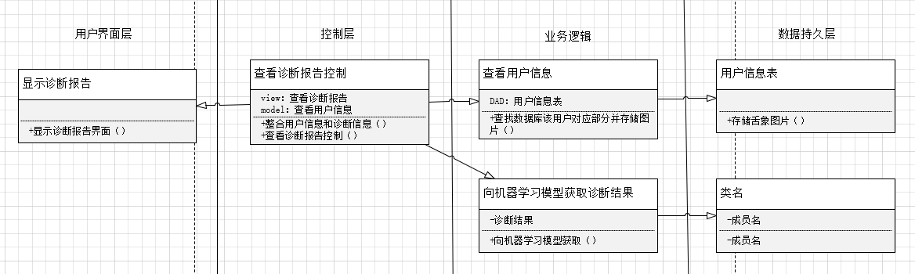
4）查看个人报告
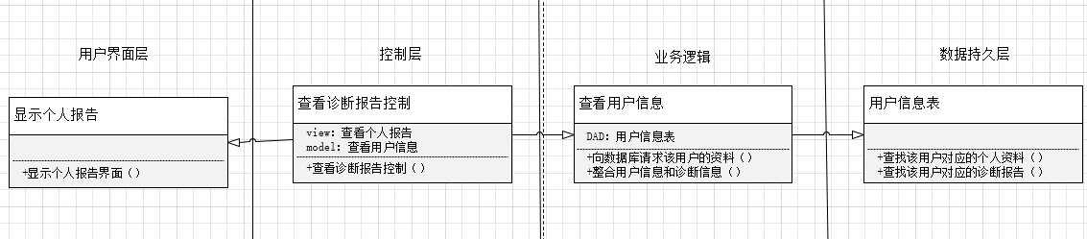
3.2.2 整合的MVC模型——诊断与报告模块视图
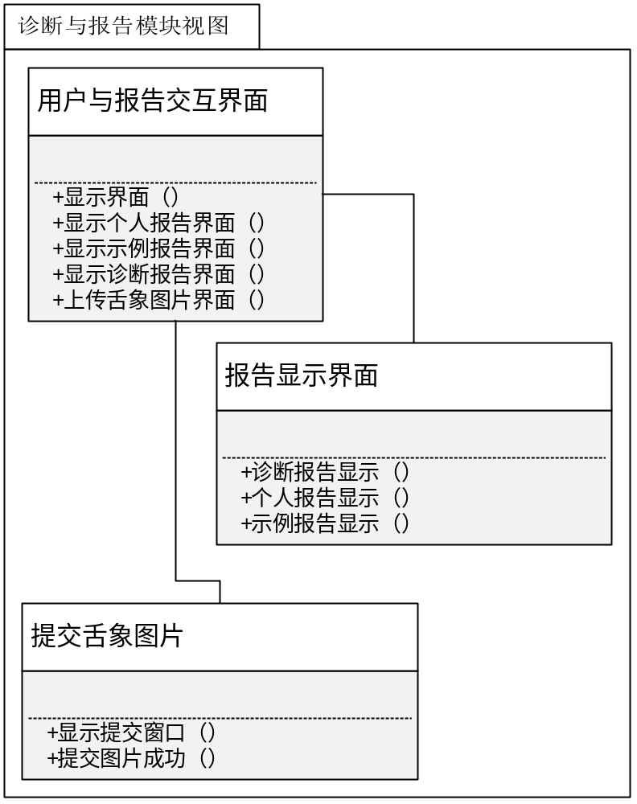
类说明
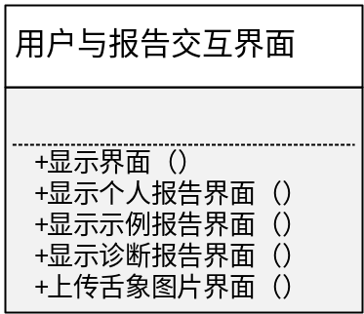
类名：用户与报告交互界面
说明：用于显示用户与报告交互的界面
属性说明：无
方法说明：
1、显示界面：显示整个交互界面
2、显示个人报告界面：用于显示个人报告界面
3、显示示例报告界面：用于显示示例报告界面
4、显示诊断报告界面：用于显示诊断报告界面
5、上传舌象图片界面：用于显示上传舌象图片的界面
关系说明：
与诊断报告显示、个人报告显示、示例报告显示、提交舌象图片界面相关联

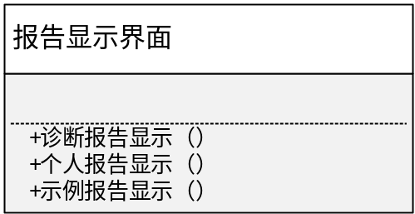
类名：报告显示界面
说明：用于显示诊断报告
属性说明：无
方法说明：
1、诊断报告显示：用于显示诊断报告
2、个人报告显示：用于显示个人报告
3、示例报告显示：用于显示示例报告

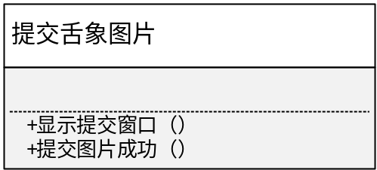
类名：提交舌象图片
说明：用于提交舌象图片
属性说明：无
方法说明：
1、显示提交窗口：显示选中提交图片窗口
2、提交图片成功：用于显示提交图片成功窗口
3.2.3 整合的MVC模型——诊断与报告模块控制器
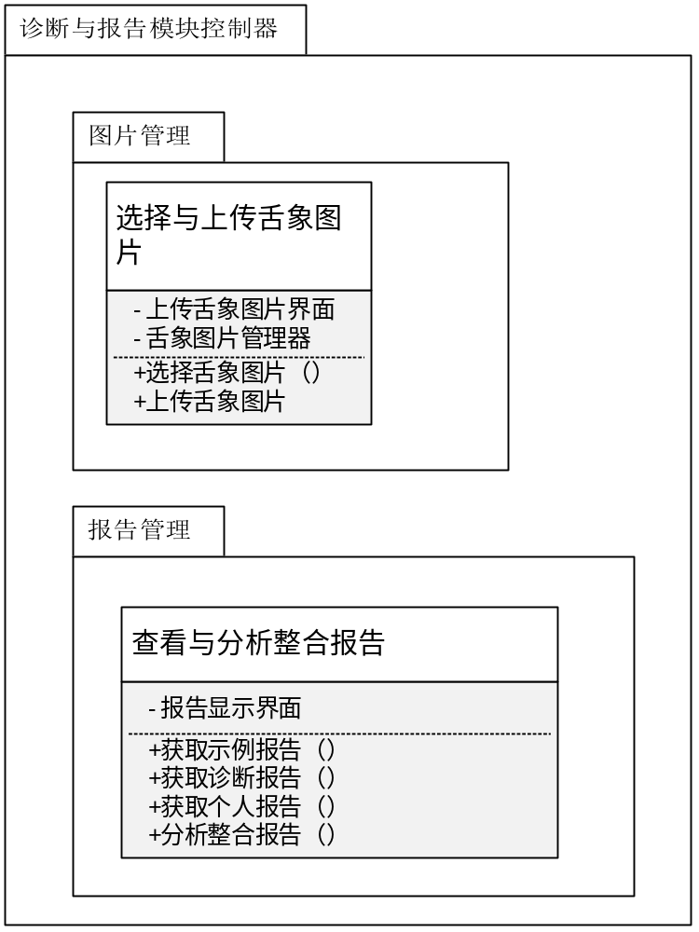
类说明：
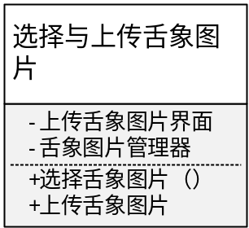
类名：选择与上传舌象图片
属性说明：
1、上传舌象图片界面：其为上传图片功能的界面
2、舌象图片管理器：用于管理本地的舌象图片供选择
方法说明：
1、选择舌象图片：在管理器中选择要上传的舌象图片
2、上传舌象图片：选中之后上传图片
关系说明：无
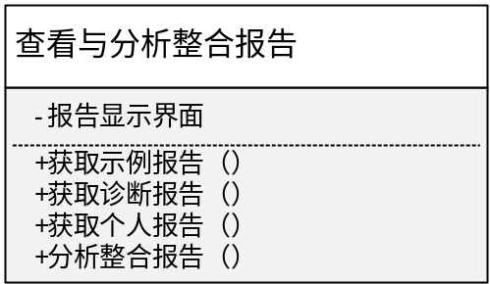
类名：查看与分析整合报告
属性说明：
1、报告显示界面：用于显示报告
方法说明：
1、获取示例报告：用于获取示例报告
2、获取诊断报告：用于获取诊断报告
3、获取个人报告：用于获取个人报告
4、分析整合报告：用于分析整合报告
关系说明：无

3.2.4 整合的MVC模型——诊断与报告模块业务逻辑
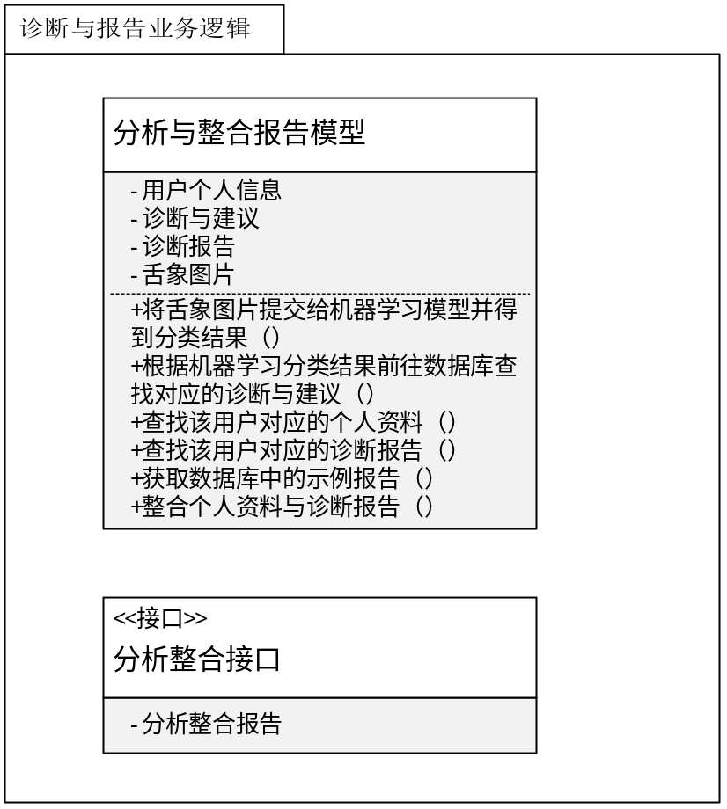

类说明：
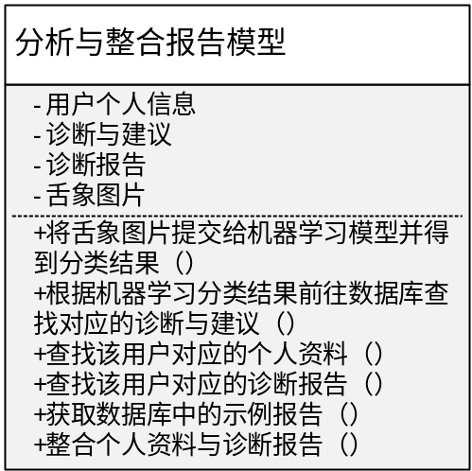
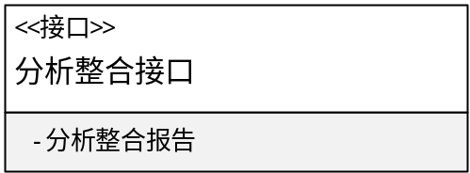
类名：分析与整合报告模型
属性说明：
1、用户个人信息：存储用户的个人信息，包括姓名、性别、年龄等
2、诊断与建议：对应每一种分类结果的诊断和建议
3、诊断报告：诊断与个人信息结合之后形成的诊断报告
4、舌象图片：为图片的文件
方法说明：
1、将舌象图片提交给机器学习模型并得到分类结果：
2、根据机器学习分类结果前往数据库查找对应的诊断与建议：
3、查找该用户对应的个人资料：
4、查找该用户对应的诊断报告：
5、获取数据库中的示例报告：
6、获取个人资料与诊断报告：
接口说明
分析整合报告：使用该函数调用该模型

3.2.5 整合的MVC模型——诊断与报告模块数据持久层
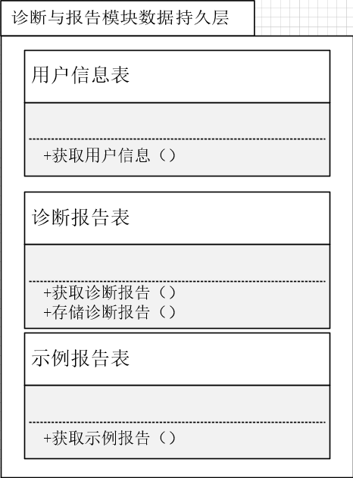
类说明：
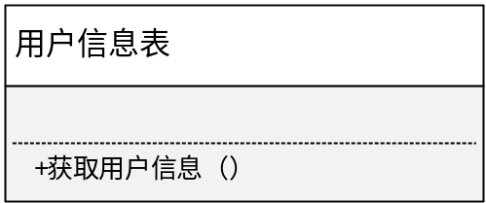
类名：用户信息表
方法：获取用户信息：从数据库中得到用户信息
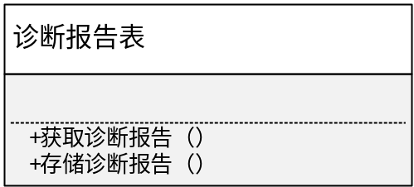
类名：诊断报告表
方法：
1、获取诊断报告：从数据库中得到诊断报告
2、存储诊断报告：向数据库中存储诊断报告
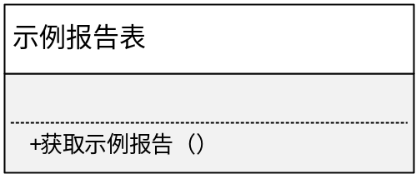
类名：示例报告表
方法：
1、获取示例报告：从数据库中获取示例报告

7、顺序图
1）上传舌象图片
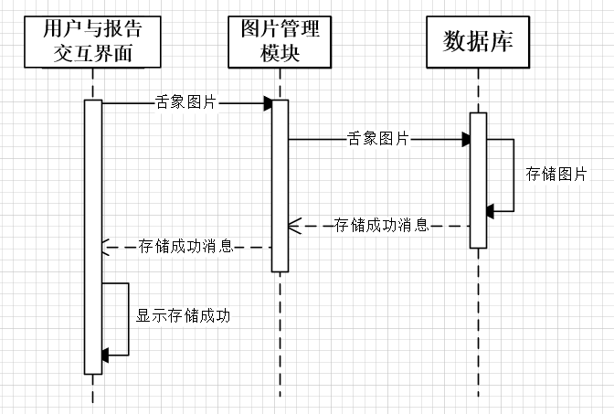
2）查看诊断报告
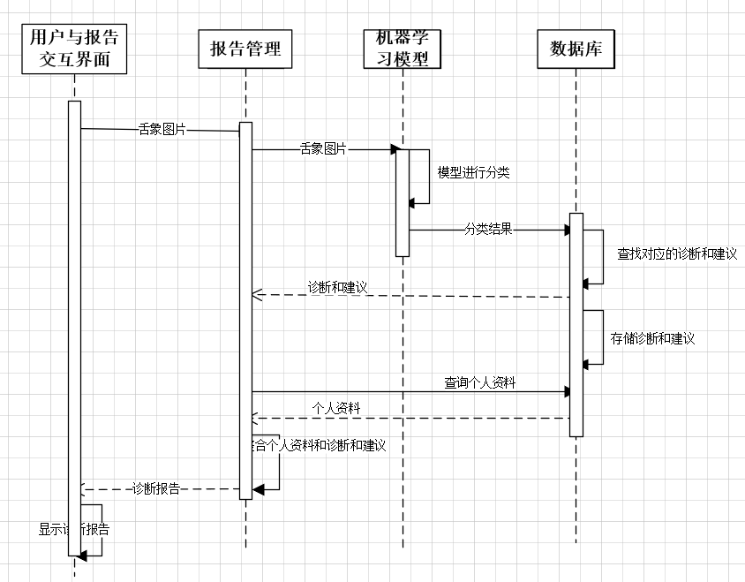
3）查看个人报告
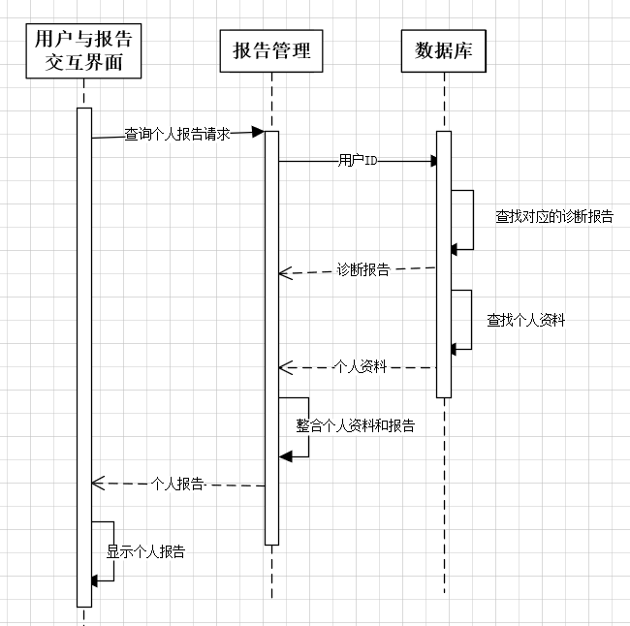
4）查看示例报告
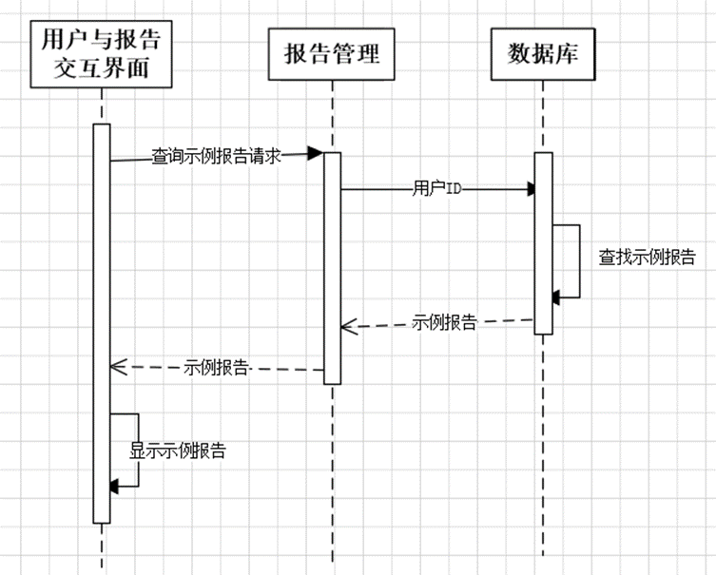
3.3 系统管理员模块
3.3.1 模型管理

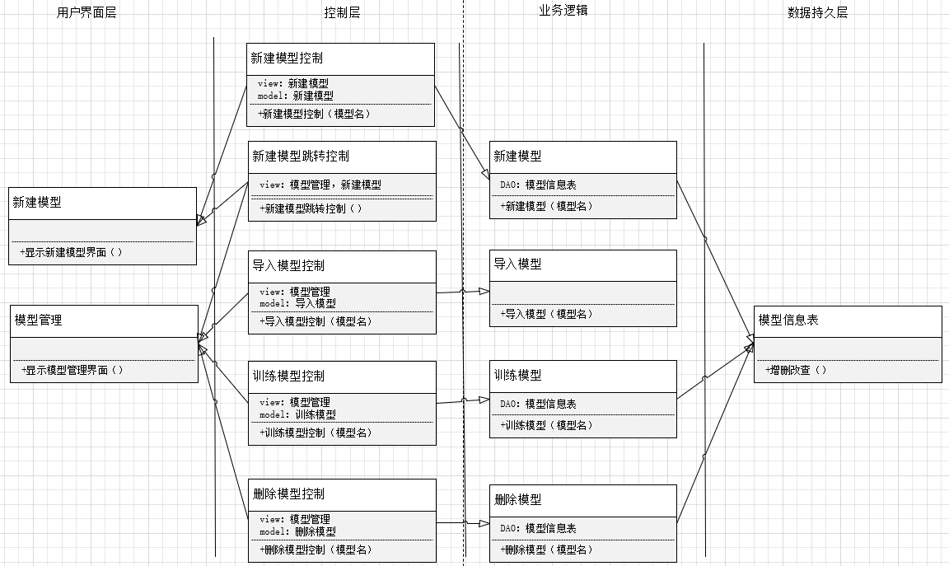

用户界面层能够看到模型管理界面，模型管理界面中显示了数据库中的模型信息表和新
建模型、导入模型、训练模型、删除模型四个按钮。
系统管理员可以在模型管理界面点击新建模型按钮，通过跳转控制层跳转至新建模型界面，在新建模型界面中输入新建的模型名，点击新建按钮，通过控制层调用业务逻辑层的函数将新建的模型名和新建时间存入数据库的模型信息表中。
系统管理员可以在模型管理界面选择需要导入的机器学习模型，点击导入按钮，通过控制层调用业务逻辑层的函数将模型导入系统中，进行使用。
系统管理员可以在模型管理界面选择需要训练的机器学习模型，点击训练按钮，通过控制层调用业务逻辑层的函数进入训练界面，将训练得出的模型性能存入数据库的数据模型表中。
系统管理员可以在模型管理界面选择需要删除的机器学习模型，点击删除按钮，通过控制层调用业务逻辑层的函数将相应模型的记录从数据库的模型信息表中删除。

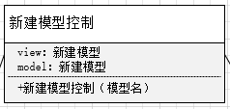
类名：新建模型控制
说明：表述系统管理员点击“新建”后的操作
属性说明：
- 新建模型：用户界面层
- 新建模型：业务逻辑层
方法说明：
1. 新建模型控制：将新建的模型名传给业务逻辑层的新建模型函数。

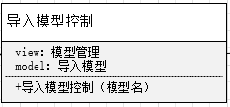
类名：导入模型控制
说明：表述系统管理员点击“导入模型”后的操作
属性说明：
- 模型管理：用户界面层
- 导入模型：业务逻辑层
方法说明：
1. 导入模型控制：将导入的模型名传给业务逻辑层的导入模型函数。

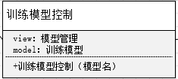
类名：训练模型控制
说明：表述系统管理员点击“训练模型”后的操作
属性说明：
1. 模型管理：用户界面层
2. 训练模型：业务逻辑层
方法说明：
1. 训练模型控制：将训练的模型名传给业务逻辑层的训练模型函数。

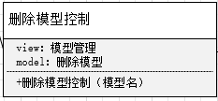
类名：删除模型控制
说明：表述系统管理员点击“删除模型”后的操作
属性说明：
1. 模型管理：用户界面层
2. 删除模型：业务逻辑层
方法说明：
1. 删除模型控制：将删除的模型名传给业务逻辑层的删除模型函数。

3.3.2用户个人信息管理

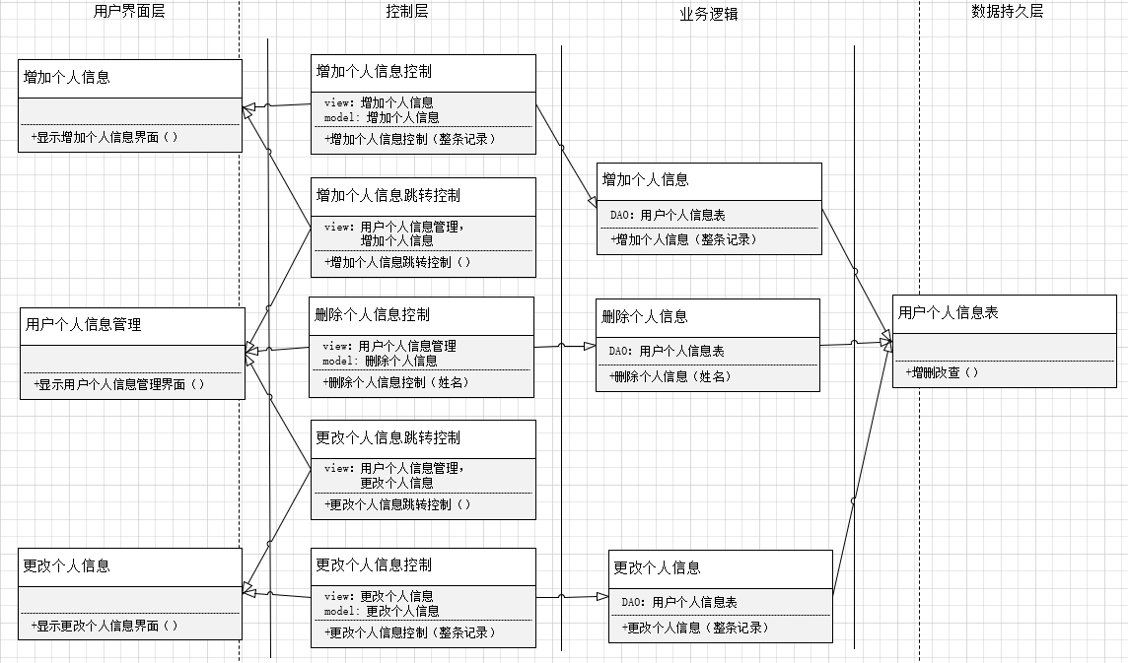

用户界面层能够看到用户个人信息管理界面，用户个人信息管理界面中显示了数据库中
的模型信息表和增加个人信息、删除个人信息、更改个人信息三个按钮。
系统管理员可以在用户个人信息管理界面点击增加个人信息按钮，通过跳转控制层跳转至增加个人信息界面，在增加个人信息界面中输入增加的用户个人信息记录，点击增加按钮，通过控制层调用业务逻辑层的函数将用户个人信息记录存入数据库的用户个人信息表中。
系统管理员可以在用户个人信息管理界面选择需要删除的用户个人信息记录，点击删除个人信息按钮，通过控制层调用业务逻辑层的函数将用户个人信息记录从数据库的用户个人信息表中数删除。
系统管理员可以在用户个人信息管理界面选择需要更改的用户个人信息记录，点击更改个人信息按钮，通过跳转控制层跳转至更改个人信息界面，更改个人信息界面中显示了该条记录的详细内容，在更改个人信息界面中更改用户个人信息记录，点击更改按钮，通过控制层调用业务逻辑层的函数将更改后的用户个人信息记录存入数据库的用户个人信息表中。

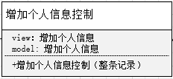
类名：增加个人信息控制
说明：表述系统管理员点击“增加”后的操作
属性说明：
1. 增加个人信息：用户界面层
2. 增加个人信息：业务逻辑层
方法说明：
1. 增加个人信息控制：将增加的用户个人信息记录传给业务逻辑层的增加个人信息函数。
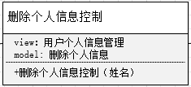
类名：删除个人信息控制
说明：表述系统管理员点击“删除个人信息”后的操作
属性说明：
1. 用户个人信息管理：用户界面层
2. 删除个人信息：业务逻辑层
方法说明：
1. 删除个人信息控制：将删除的用户姓名传给业务逻辑层的删除个人信息函数。

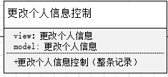
类名：更改个人信息控制
说明：表述系统管理员点击“更改”后的操作
属性说明：
1. 更改个人信息：用户界面层
2. 更改个人信息：业务逻辑层
方法说明：
1. 更改个人信息控制：将更改的用户个人信息记录传给业务逻辑层的更改个人信息函数

3.3.3用户权限管理

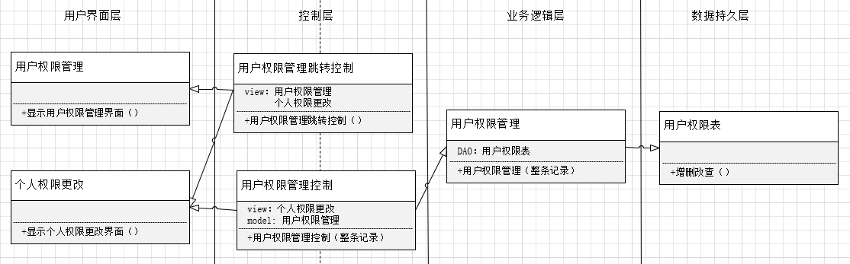

用户界面层能够看到用户权限管理界面，用户权限管理界面中显示了数据库中的用户权限表和权限更改按钮。
系统管理员可以在用户权限管理界面选择需要更改的用户权限记录，点击权限更改按钮，通过控制层调用业务逻辑层的函数进入训练界面，将训练得出的模型性能存入数据库的数据模型表中。
系统管理员可以在模型管理界面选择需要删除的机器学习模型，点击删除按钮，通过跳转控制层跳转至个人权限更改界面，个人权限更改界面中显示了该条记录的详细内容，在个人权限更改界面中更改用户权限记录，点击更改按钮，通过控制层调用业务逻辑层的函数将更改后的用户权限记录存入数据库的用户权限表中。

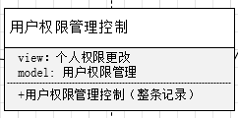
类名：用户权限管理控制
说明：表述系统管理员点击“权限更改”后的操作
属性说明：
1. 个人权限更改：用户界面层
2. 用户权限管理：业务逻辑层
方法说明：
1. 用户权限管理控制：将更改的用户权限记录传给业务逻辑层的用户权限管理函数

3.4 机器学习模块

3.4.1模块包图及类说明
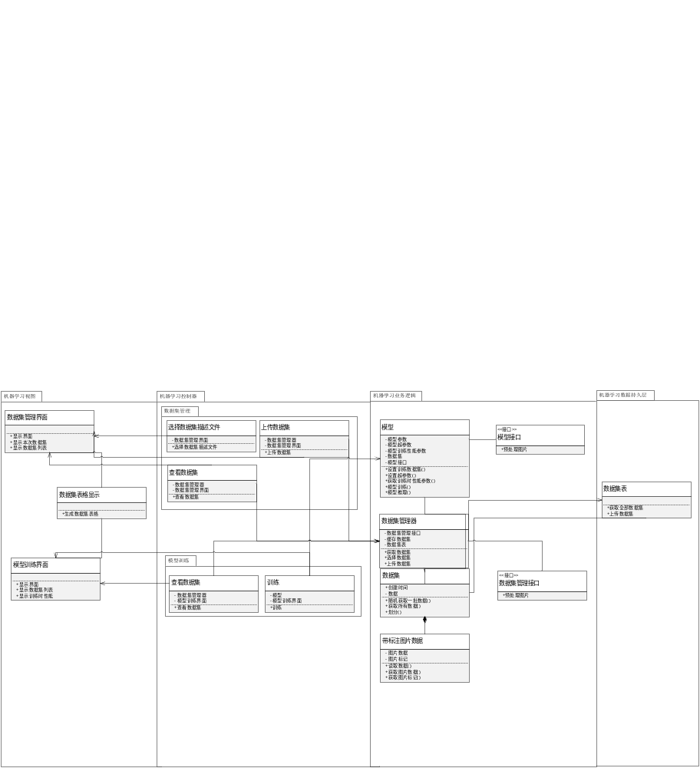
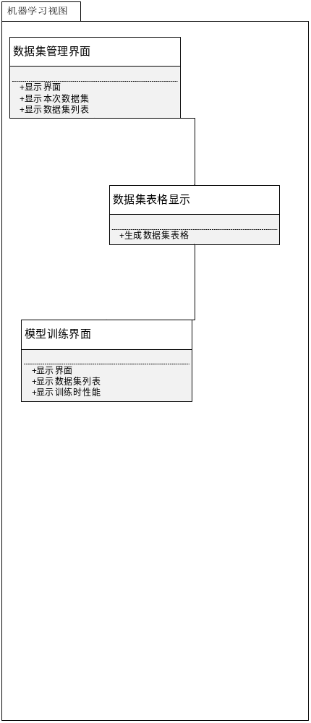
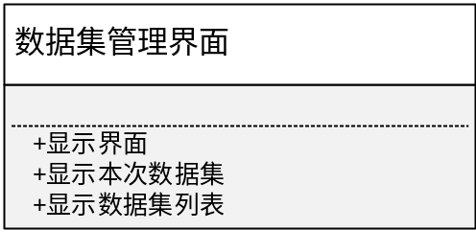
类名：数据集管理界面
说明：用于显示数据集管理界面
属性说明：
无
方法说明：
- 显示界面：显示整个界面
- 显示本次数据集：显示本次上传的数据集中每个数据的文件名、四个标注
- 显示数据集列表：显示库中所有数据集
关系说明：
- 与数据集表格显示类关联

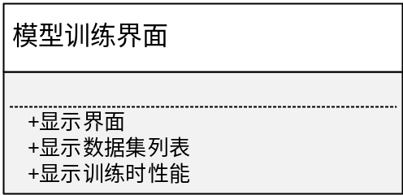
类名：模型训练界面
说明：用于显示模型训练界面
属性说明：
无
方法说明：
- 显示界面：显示整个界面
- 显示数据集列表：显示库中所有数据集，并用于选择
- 显示训练时性能：训练完毕后，会简要显示本次训练的性能参数
关系说明：
- 与数据集表格显示类关联
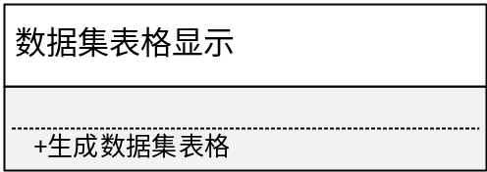
类名：数据集表格显示
说明：用于显示数据集表格，可以被其他类重复使用
属性说明：
无
方法说明：
1. 生成数据库表格：根据数据库内容生成表格
关系说明：
无
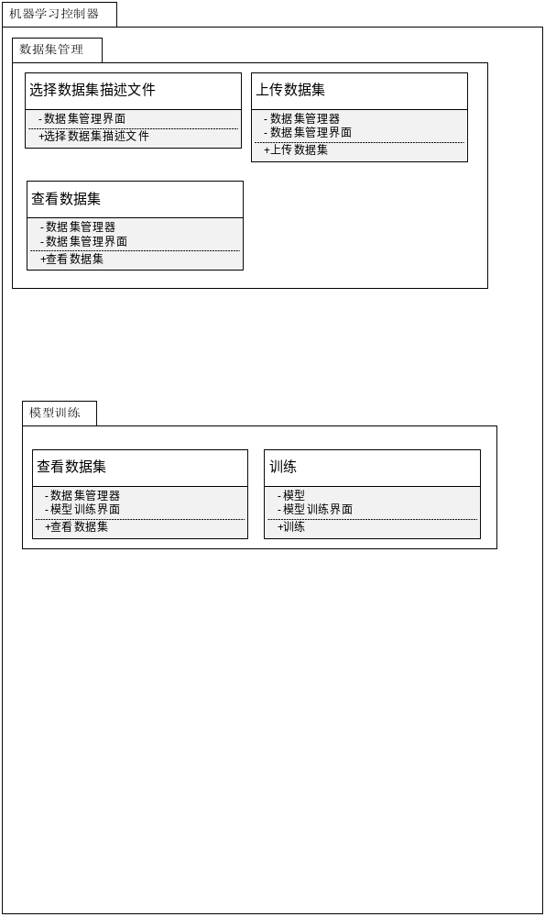
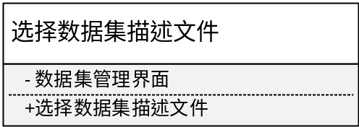
类名：选择数据集描述文件
说明：表述用户点击“选择数据集”后的操作
属性说明：
- 数据集管理界面：数据集管理界面
方法说明：
1. 选择数据集描述文件：控制器函数
关系说明：
- 与数据集管理界面类直接关联
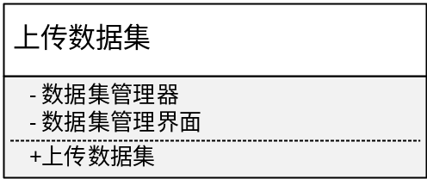
类名：上传数据集
说明：表述用户点击“上传数据集”后的操作
属性说明：
- 数据集管理界面：数据集管理界面
- 数据集管理器：数据集管理器
方法说明：
1. 上传数据集：控制器函数
关系说明：
- 与数据集管理界面类、数据集管理器直接关联
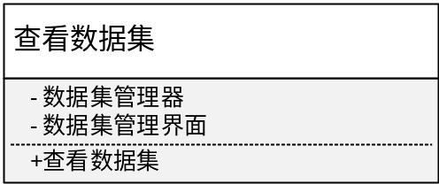
类名：查看数据集
说明：表述用户点击“查看数据集”后的操作
属性说明：
1. 数据集管理界面：数据集管理界面
2. 数据集管理器：数据集管理器
方法说明：
1. 查看数据集：控制器函数
关系说明：
- 与数据集管理界面类、数据集管理器直接关联
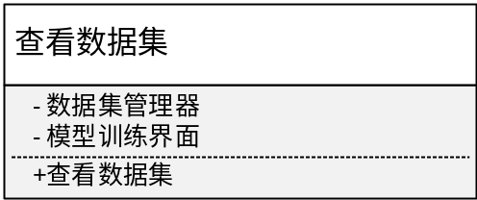
类名：查看数据集
说明：表述用户点击“查看数据集”后的操作
属性说明：
1. 模型训练界面：模型训练界面
2. 数据集管理器：数据集管理器
方法说明：
1. 查看数据集：控制器函数
关系说明：
- 与模型训练界面类、数据集管理器直接关联
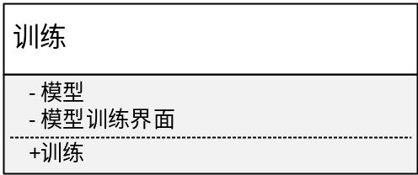
类名：训练
说明：表述用户点击“训练”后的操作
属性说明：
1. 模型训练界面：模型训练界面
2. 模型：模型类，抽象表示一个机器模型及其操作
方法说明：
1. 查看数据集：控制器函数
关系说明：
1. 与模型训练界面类、模型类直接关联
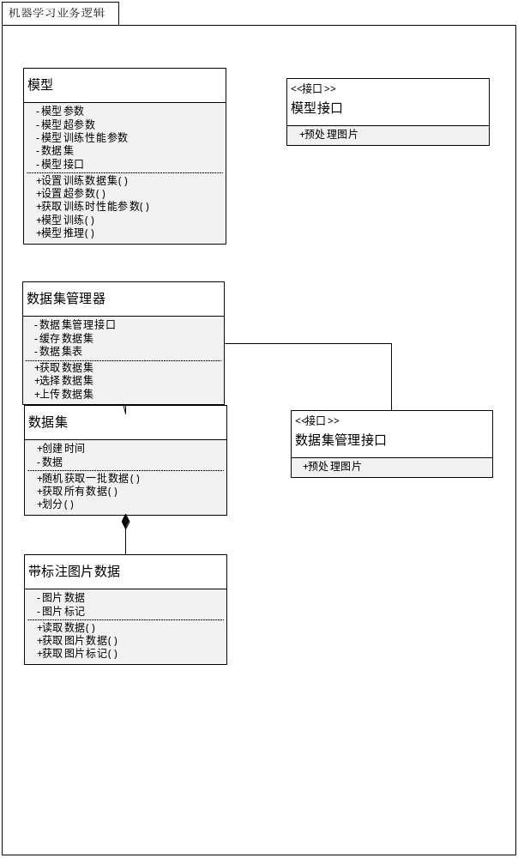
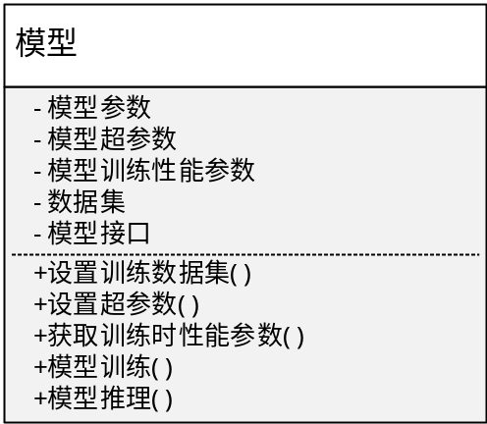
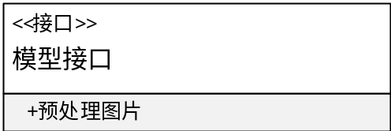
类名：模型
说明：表示一个机器学习模型，封装了机器学习框架中的模型，能够执行推理和训练，并返回训练时的一些性能信息。
属性说明：
- 模型参数：框架中的模型参数文件
- 模型超参数：一些须人工指定的参数，包括学习率、网络深度。
- 模型性能参数：训练结束后存储在类中，用于给其他模块提供信息
- 数据集：选中并将用于训练的数据集
- 模型接口：类的需求接口
方法说明：
- 设置训练数据集：设置模型训练时使用数据集，模型会自动划分训练集和验证集并在之后训练。
- 设置超参数：设置模型训练时的超参数，设置完毕之后会调用框架初始化模型参数。
- 获取训练性能参数：返回训练的时间、训练误差、测试误差、迭代次数。
- 模型训练：训练模型，训练完毕后训练性能参数、模型参数会得到更新。
- 模型推理：输入图片，返回图片的标注（4种舌象分类结果）
接口说明：
- 预处理图片：需要其他模块提供图片预处理功能
关系说明：
- 与数据集类关联
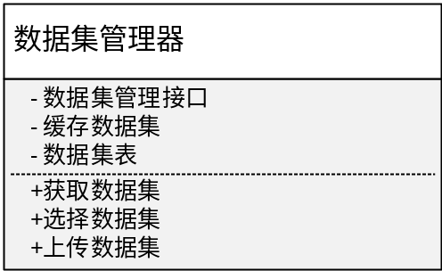
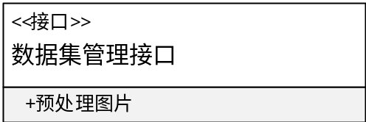

类名：数据集管理器
说明：用于机器学习数据集的上传、查看。
属性说明：
- 数据集管理接口：类的需求接口
- 数据集表：与数据集表DAO的交互对象
- 缓存数据集：用于选择文件名后，暂时储存，还没有上传到数据库的数据集
方法说明：
- 获取数据集：从数据库中获取所有数据集
- 上传数据集：向数据库上传一份新数据集
- 选择数据集：选择文件名后，先把数据集读到内存。
接口说明：
- 预处理图片：需要其他模块提供图片预处理功能
关系说明：
- 与数据集类关联

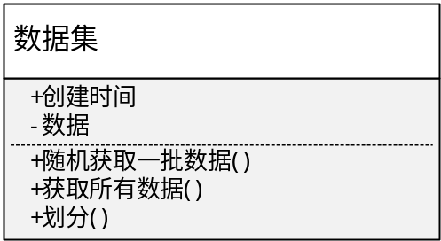
类名：数据集
说明：用于表示一组图片数据的集合。
属性说明：
- 创建时间：数据集的创建时间
- 数据：图片数据类元素的集合
方法说明：
- 随机获取一批数据：从数据集中按给定数量随机获取一批数据。
- 获取所有数据：获取所有数据
- 划分：按照一定的比例，返回两个数据集对象，其中两个数据集对象中的数据是按照给定比例对原数据集划分得来的。
关系说明：
- 由带标注图片数据复合
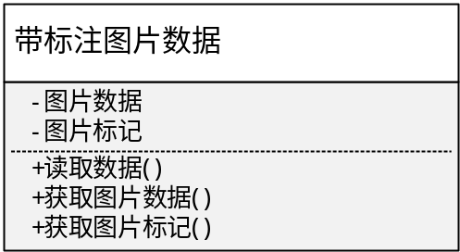
类名：带标注的图片数据
说明：用于表示一张图片数据及其标记
属性说明：
- 图片数据：图片的文件路径，用于表示图片。
- 图片标记：图片的4个分类标记。
方法说明：
- 读取数据：从文件中读图片数据。
- 获取图片数据：获取图片数据。
- 获取图片标注：获取图片标注。
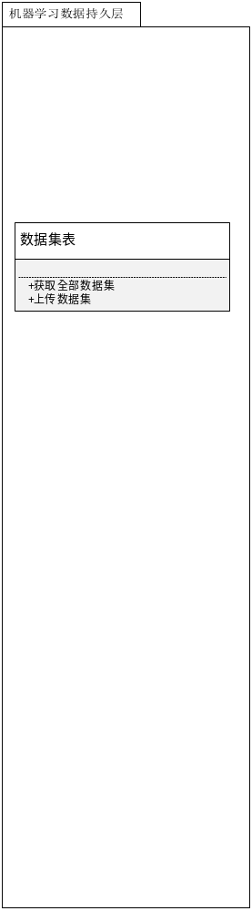
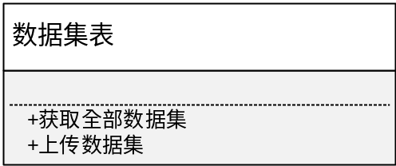
类名：数据集表
说明：用于数据集表对数据库的所有访问操作
属性说明：
无
方法说明：
- 获取全部数据集：从数据库中获取所有数据集
- 上传数据集：上传一份新数据集
关系说明：
- 与数据集类关联

3.4.2数据集上传
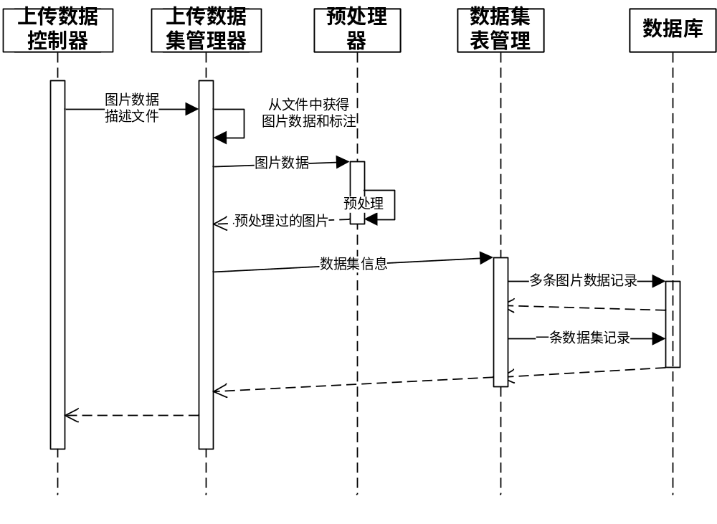
3.4.3模型训练
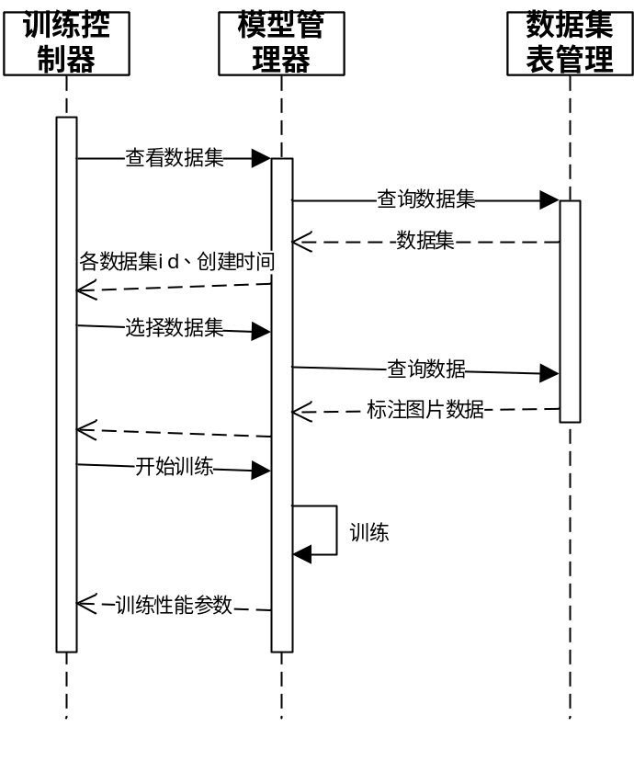
3.4.4模型推理
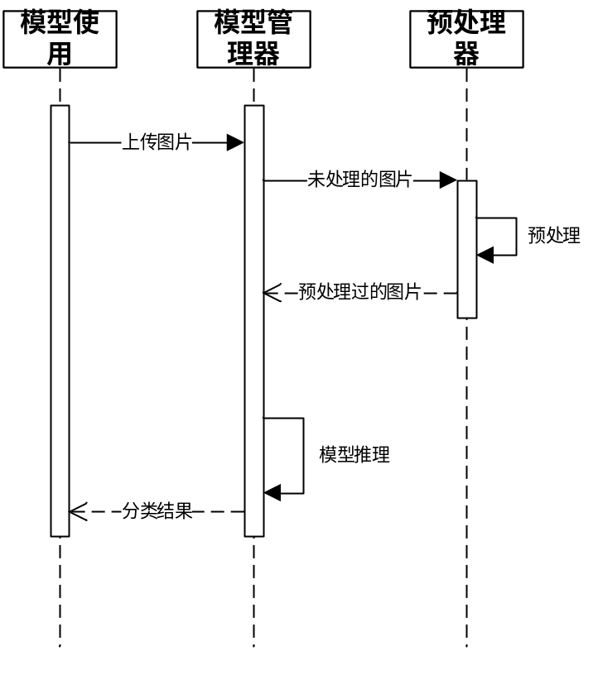
3.4.5 总体类图
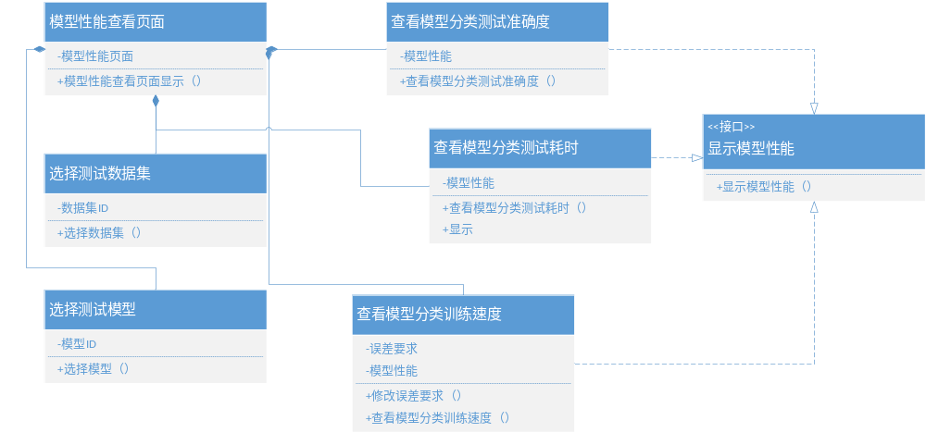用户界面层

控制层
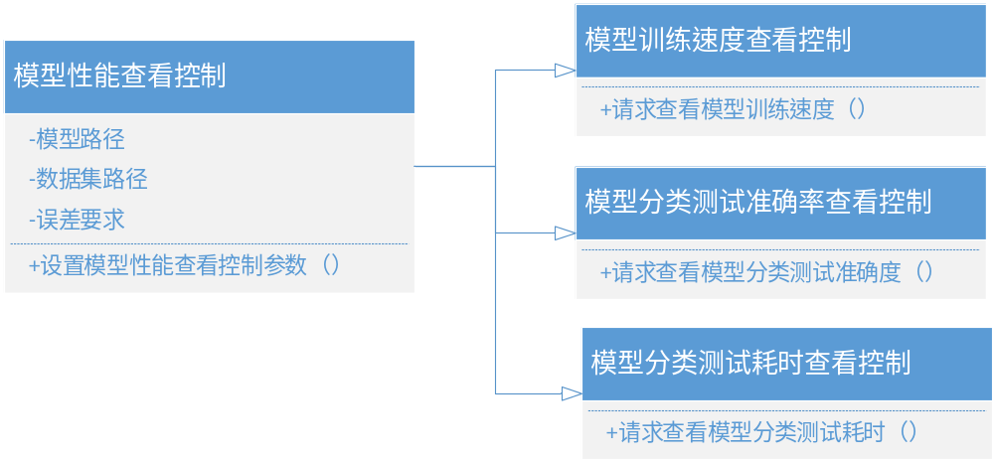
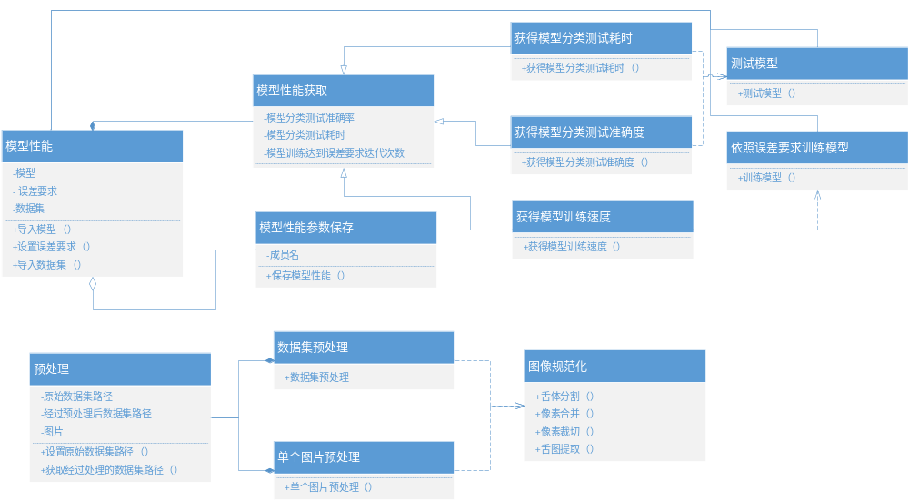业务逻辑层

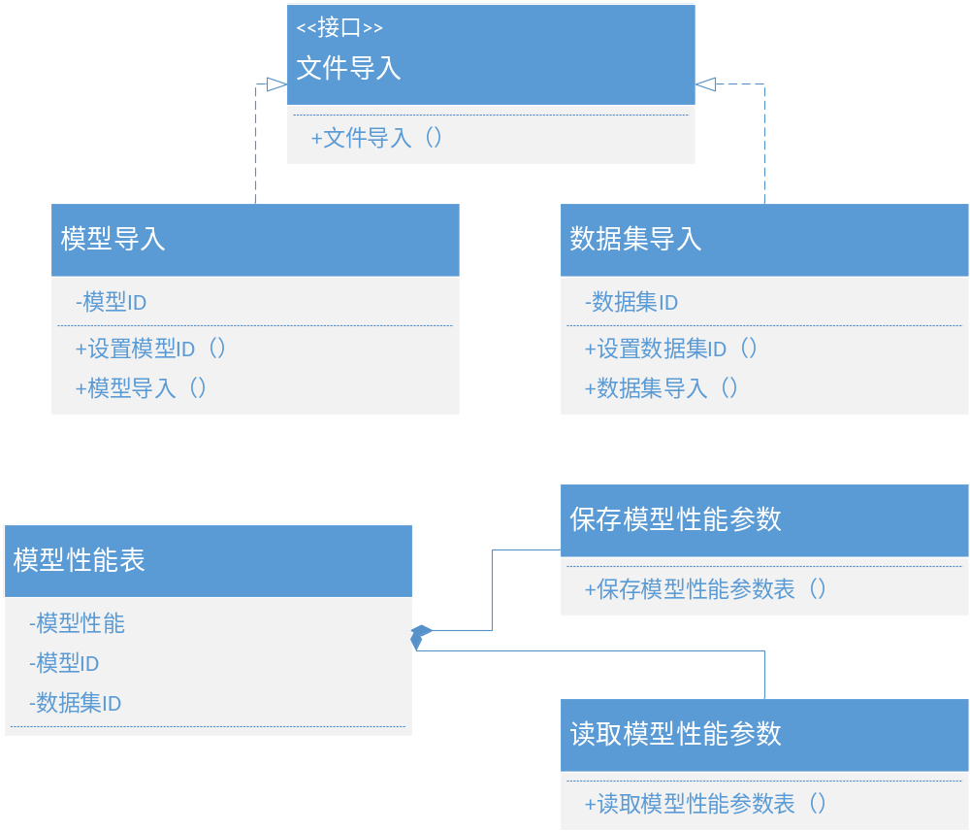数据持久层

3.4.6类图说明
类图综述
用户界面层
模型性能查看界面类功能是当系统管理员点击按钮来查看模型性能时显示与模型性能相关的系统界面，其与查看模型分类测试准确度类、查看模型分类测试耗时类、查看模型分类训练速度类，选择测试数据集类以及选择测试模型类之间都是组合关系，即页面上应分别有实现这几个类的功能的按钮。
查看模型分类测试准确度类实现按下查看模型分类测试准确度按钮的后续操作，其他类功能相似。
各个查看不同性能的类还实现显示模型性能接口。

控制层
查看模型分类测试准确度查看控制类，查看模型分类测试耗时查看控制类和查看模型训练速度查看控制类与模型性能查看控制类的关系是继承关系。
模型性能查看控制可设定模型性能控制参数，三个子类利用父类中设置好的参数进行不同性能参数查看的后续控制。

业务逻辑层
模型性能类与模型性能获取类是组合关系，与模型性能参数保存类是聚合关系，其还与测试模型类和依照误差要求训练模型类有关联关系。
而模型性能获取类与获得模型分类测试耗时类、获得模型分类测试准确度类和获得模型训练速度类有继承关系。
获得模型分类测试耗时类和获得模型分类测试准确度类与测试模型存在依赖关系，获得模型训练速度类与训练模型类存在依赖关系
预处理类与数据集预处理类以及单个图片预处理类存在组合关系，后两者与图像规范化类存在依赖关系。

数据持久层
模型导入类与数据集导入类实现文件导入接口，模型性能表类与保存模型性能参数类以及读取模型性能参数类存在组合关系。

3.4.7 类设计
类 | 属性 | 操作
数据预处理 | 经过预处理的图片数据集  规范统一图片像素规格 | 提取图片信息，舌图提取，舌体分割，周围像素合并，单个像素分割成为多个像素，并行预处理
查看模型性能 | 模型训练误差要求  测试集准确率  测试集分类时间  模型训练达到要求误差迭代代数 | 查看模型训练达到误差要求速度，查看模型对测试数据集的准确率，查看模型对测试集的测试时间，修改模型训练误差要求的值

3.4.8 类交互设计
数据预处理

首先确定图片数量，若图片数量大于1，可通过并行处理加快预处理速度，提高模块运行效率。
接下来预处理模块可以提取图片像素相关信息。
对输入的舌图进行自动识别, 分离舌图的有效部分, 一般采用基于边缘检测方法完成从背景中提取舌像。
判断此时图片的像素大小大于规范图片的像素大小，对图片进行像素合并操作，即将周围几个像素进行合并操作，合并成一个像素，如果几个像素的颜色有差别那么就取这几个像素的平均值。若此时图片的像素大小小于规范图片的像素大小，那么应该对图片进行像素裁切操作，即按照需求，将单个像素裁切为多个像素。最后将处理完成的图片保存。
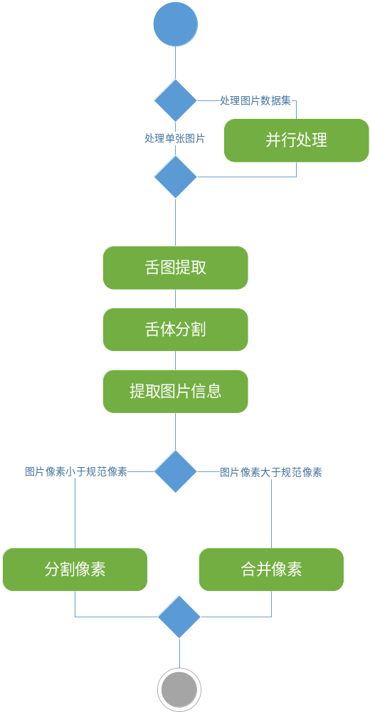

查看模型性能
系统管理员通过点击系统界面上的不同按钮来确定查看机器学习模块的不同性能参数。
当选择查看模型的训练速度时，模型训练将以系统管理员设定或系统预设的误差要求作为测试参数来判断其训练速度。随着训练的不断进行，模型不断优化迭代，误差不断减小，当达到或小于误差要求时记录此时的迭代代数，将其作为模型的训练速度的参考标准，但是如果在我们所限制的迭代代数下，无法达到要求的误差，那么系统将会返回系统管理员一个消息，提醒其在限制的迭代代数下，无法达到误差要求，但是其可以通过修改误差要求来尝试得到模型训练的速度的参考标准。
查看模型对测试集进行分类的性能时，系统管理员应先选择测试数据集，并将数据集输入预处理模块，对测试集中带标记的图片进行数据预处理得到规范统一图片格式的数据集合。
将处理好了的图片输入模型，模型对输入的片进行分类。
分类结果与图片的标记进行比对，如果相同则分类正确，如果出现差异的则分类错误。记录整个集合的准确度作为测试集的分类准确率，同时对整个分类过程计时，整个分类过程所用的时间作为测试集的分类耗时。
最后结果保存在模型使用的类中。当系统管理员需要查看时和通过点击界面上的按钮查看训练集准确度和训练级分类耗时。
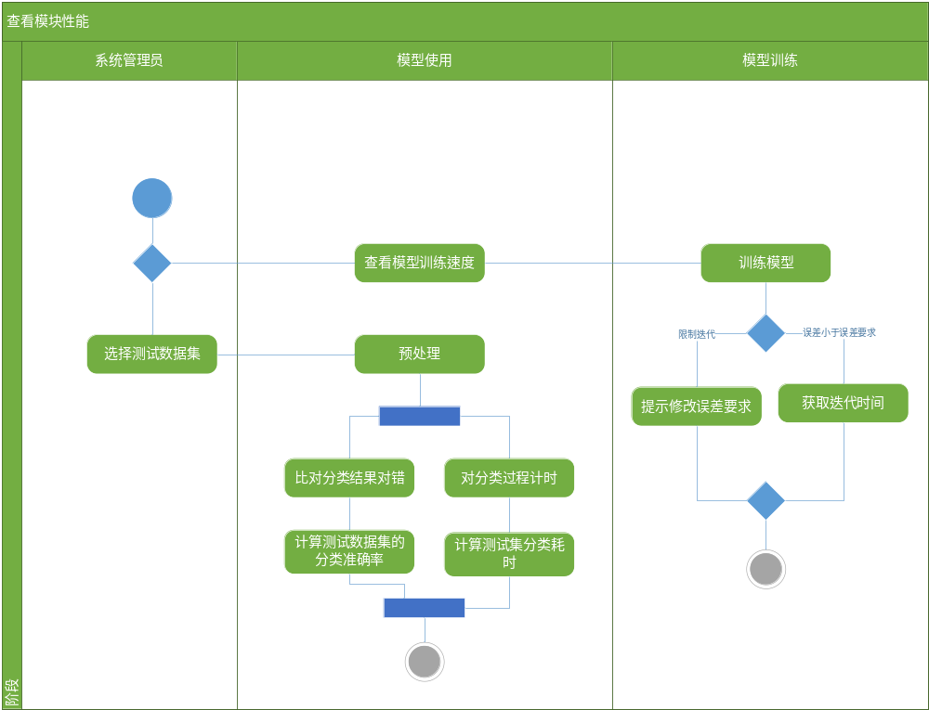

4．数据库设计
用户个人信息表
字段名 | 类型 | 说明 | 属性
user_id | int | 用户id | PK, NOT NULL, IDENTITY
user_name | Varchar(32) | 账号 | NOT NULL
user_password | Varchar(32) | 密码 | NOT NULL
user_email | Varchar(32) | 邮件地址
user_phone | int | 电话号码 | NOT NULL
user_status | Tinyint | 登录状态 | NOT NULL
user_age | int | 年龄 | NOT NULL
user_gender | Tinyint | 性别 | NOT NULL
user_background | Varchar(500) | 既往病史

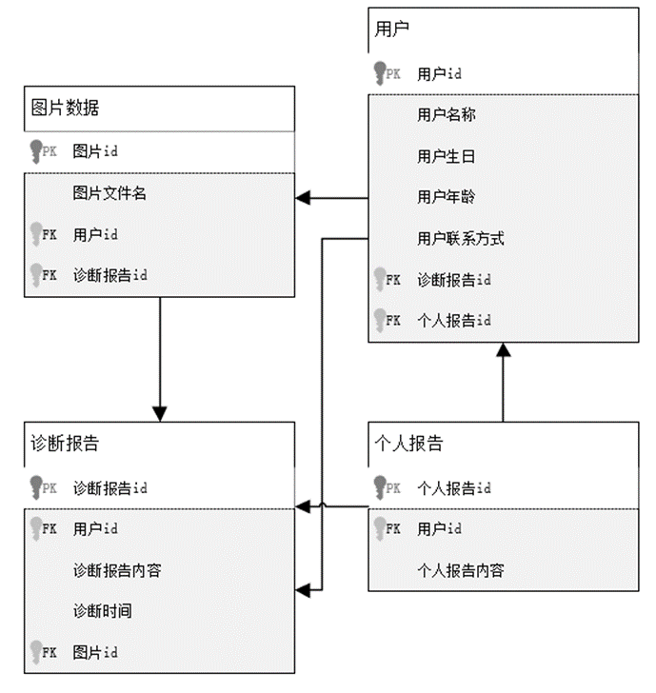
图片数据
字段 | 类型 | 说明 | 属性
图片id | Int | 用于唯一标识图片 | PK NOT NULL IDENTITY
图片文件名 | Varchar（20） | 图片存储路径，用于访问图片数据 | NOT NULL
用户id | Int | 用于唯一标识一个用户 | FK，NOT NULL
诊断报告id | Int | 用于唯一标识一个该图片对应的诊断报告 | FK，NOT NULL

用户
字段 | 类型 | 说明 | 属性
用户id | Int | 用于唯一标识一个用户 | PK，NOT NULL，IDENTITY
用户名称 | Varchar（20） | 说明用户的姓名 | NOT NULL
用户生日 | Varchar（20） | 说明用户的生日 | NOT NULL
用户年龄 | Int | 说明用户的年龄 | NOT NULL
用户联系方式 | Int | 说明用户的联系方式 | NOT NULL
诊断报告id | Int | 用于唯一标识一个诊断报告 | FK，NOT NULL，IDENTITY
个人报告id | Int | 用于唯一标识一个个人报告 | FK，NOT NULL，IDENTITY

诊断报告
字段 | 类型 | 说明 | 属性
诊断报告id | Int | 用于唯一标识一个诊断报告 | PK，NOT NULL，IDENTITY
用户id | Int | 用于唯一标识一个用户
诊断报告内容 | Varchar（100000） | 记录诊断报告
诊断时间 | Varchar（20） | 记录诊断时间
图片id | Int | 唯一标识一个诊断报告对应的图片 | FK，NOT NULL，IDENTITY

个人报告
字段 | 类型 | 说明 | 属性
个人报告id | Int | 用于唯一标识一个个人报告 | PK，NOT NULL，IDENTITY
用户id | Int | 用于唯一标识一个该个人报告对应的用户 | FK，NOT NULL，IDENTITY
个人报告内容 | Varchar（500000） | 记录个人报告

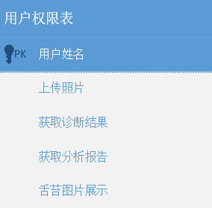
字段 | 类型 | 说明 | 属性
用户姓名 | Varchar(20) | 用于唯一标识用户 | PK NOT NULL IDENTITY
上传图片 | bool | 标注用户是否拥有上传图片的权限 | NOT NULL
获取诊断结果 | bool | 标注用户是否拥有获取诊断结果的权限 | NOT NULL
获取分析报告 | bool | 标注用户是否拥有获取分析报告的权限 | NOT NULL
舌苔图片展示 | bool | 标注用户是否拥有舌苔图片展示的权限 | NOT NULL
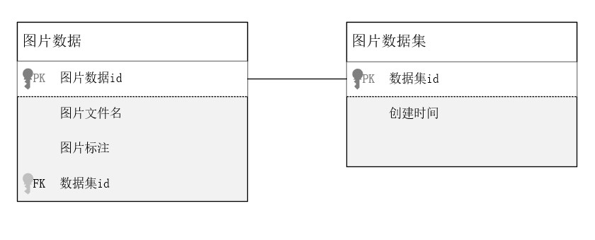
字段 | 类型 | 说明 | 属性
图片id | int | 用于唯一标识图片 | PK NOT NULL IDENTITY
图片文件名 | Varchar(20) | 图片存储路径，用于访问图片数据 | NOT NULL
舌色 | int | 标注属性 | NOT NULL
苔色 | int | 标注属性 | NOT NULL
舌态 | int | 标注属性 | NOT NULL
舌型 | int | 标注属性 | NOT NULL
数据集id | int | 用于标识数据所属数据集 | FK NOT NULL

字段 | 类型 | 说明 | 属性
数据集id | int | 用于唯一标识一个数据集 | PK NOT NULL IDENTITY
创建时间 | date | 表示数据集的创建时间
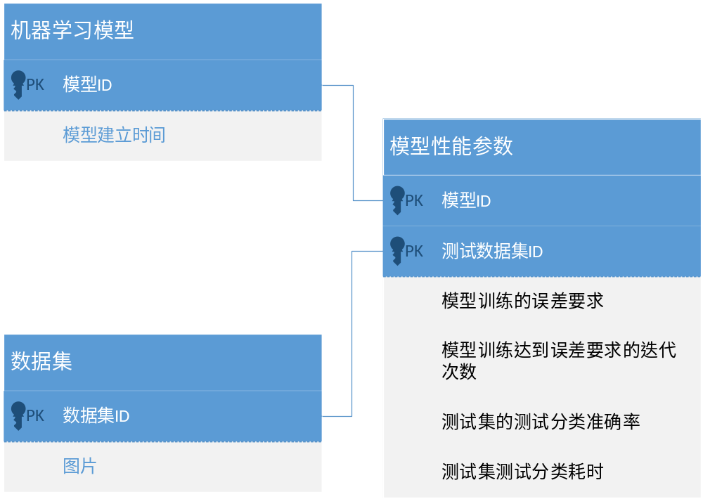
模型性能属性组
实体名 | 主键 | 属性 | 外键
模型性能参数 | 模块ID，测试数据集ID | 模块ID，测试数据集ID，模型训练的误差要求，模型训练达到误差要求的迭代次数，测试集的测试分类准确率，测试集测试分类耗时 | 无
机器学习模型 | 模型ID | 模型ID，模型建立时间 | 模型ID
数据集 | 数据集ID | 数据集ID，图片 | 数据集ID

模型性能参数记录由模型ID和测试数据集ID两个属性构成的属性组唯一标识。其他属性说明模块性能。机器学习模型实体记录由模型ID唯一标识，数据集实体记录由数据集ID唯一标识，同时，模型ID与数据集ID作为两个记录的外键与模型性能参数记录存在关系。

